Ministerul Educaţiei și Cercetării al Republicii Moldova
IP Colegiul Tehnic Feroviar din Bălţi
MANUALUL PROGRAMATORULUI
(dezvoltarea, testarea și livrarea sistemului — DevOps)
la proiectul de grup
la disciplina „Elemente de proiectare a sistemelor informatice”
TEMA: Sistem informatic pentru gestionarea unei autogări
Specialitatea: 61220 Administrarea bazelor de date
Calificarea: Administrator al bazelor de date

Efectuat:  Gojinevschii Dmitri  Hanganu Sergiu  Crivenco Alexandr  Sopivnic Maxim  Grupa: BD-423 | Verificat: Vieru Viorica  Nota ________________
Bălţi, 2026
CUPRINS
INTRODUCERE 3
1. ARHITECTURA SOLUȚIEI 4
1.1. Straturile 4
1.2. Regulile straturilor 5
2. MEDIUL DE DEZVOLTARE 7
2.1. Programele necesare 7
2.2. Pregătirea 7
2.3. Structura depozitului 7
3. BAZA DE DATE PENTRU PROGRAMATORI 8
3.1. Modelul de date 8
3.2. Procedurile stocate 9
3.3. Codurile de eroare 9
3.4. Modificarea structurii 10
4. BACKEND-UL 11
4.1. AutogaraBackend și serviciile 11
4.2. Accesul la date 12
4.3. Erorile 13
4.4. Serverul de fișiere 13
4.5. Securitatea 14
4.6. Jurnalul 15
5. INTERFAȚA (WINDOWS FORMS) 16
5.1. Fluxul unei vânzări prin straturi 17
6. COMPILAREA ȘI TESTAREA 19
6.1. Comenzile 19
6.2. Testele unitare 19
6.3. Testele de încărcare și concurență 20
7. CONTROLUL VERSIUNILOR 22
8. LIVRAREA ȘI ACTUALIZAREA 23
9. EXTINDEREA SISTEMULUI 25
10. DEFECTELE CUNOSCUTE 26
11. CONVENȚIILE DE COD 27
BIBLIOGRAFIE 28

INTRODUCERE
Manualul se adresează programatorilor care continuă dezvoltarea sistemului „Autogara” și persoanei care se ocupă de DevOps: compilarea, testarea, controlul versiunilor și livrarea versiunilor noi pe stații. El descrie structura soluției și a bazei de date, regulile fiecărui strat, pregătirea mediului de dezvoltare, testele automate și de încărcare, livrarea și actualizarea automată, extinderea sistemului și defectele cunoscute.
Sistemul are trei părți: baza de date SQL Server (schema autogara, cu proceduri stocate pentru operațiile critice), serverul de fișiere SFTP (fișiere JSON pentru hartă și schemele autobuzelor) și aplicația desktop .NET 10 Windows Forms, organizată pe straturi. Instalarea serverului și întreținerea lui sunt descrise în Manualul administratorului.
Codul sursă, scripturile și documentația sunt în depozitul Git al proiectului, pe GitHub. Parolele nu se scriu în cod, în scripturile urcate în depozit sau în documentație.
Imaginile din manual. Majoritatea figurilor sunt capturi de ecran din aplicația reală, făcute la testarea sistemului (13–22.10.2026), pe baza de date a echipei. Ferestrele care nu au fost fotografiate la testare sunt prezentate ca machete: ele sunt desenate automat din fișierele de proiectare ale ferestrelor (*.Designer.cs), cu aceleași câmpuri, butoane, texte și culori ca în aplicație, și sunt marcate în legendă cu „(machetă)”. Datele din imagini sunt datele de test ale proiectului (stațiile, traseele, autobuzele și conturile din scriptul 11_Seed.sql); numele pasagerilor sunt fictive.
Convențiile de notare folosite în manual:
Tabelul 1. Convențiile de notare din manual
Notația | Semnificația | Exemplu
Text îngroșat | numele unui buton, al unui câmp sau al unei secțiuni din meniu, exact ca pe ecran | se apasă Caută
„Text între ghilimele” | un mesaj afișat de aplicație | „Locul nu mai este liber”
Text monospațiat | un cod, un fișier, o comandă sau o valoare introdusă de la tastatură | AG261014-849CF994
F2, Esc, Enter | o tastă de pe tastatură | F2 confirmă vânzarea
Meniu → Secțiune | drumul până la o fereastră | Bilete → Anulează biletul

1. ARHITECTURA SOLUȚIEI

1.1. Straturile
Soluția App/Autogara.slnx are șapte proiecte. Dependențele merg într-un singur sens, de la interfață spre date, iar interfața nu vede niciodată direct baza de date sau serverul de fișiere [1].
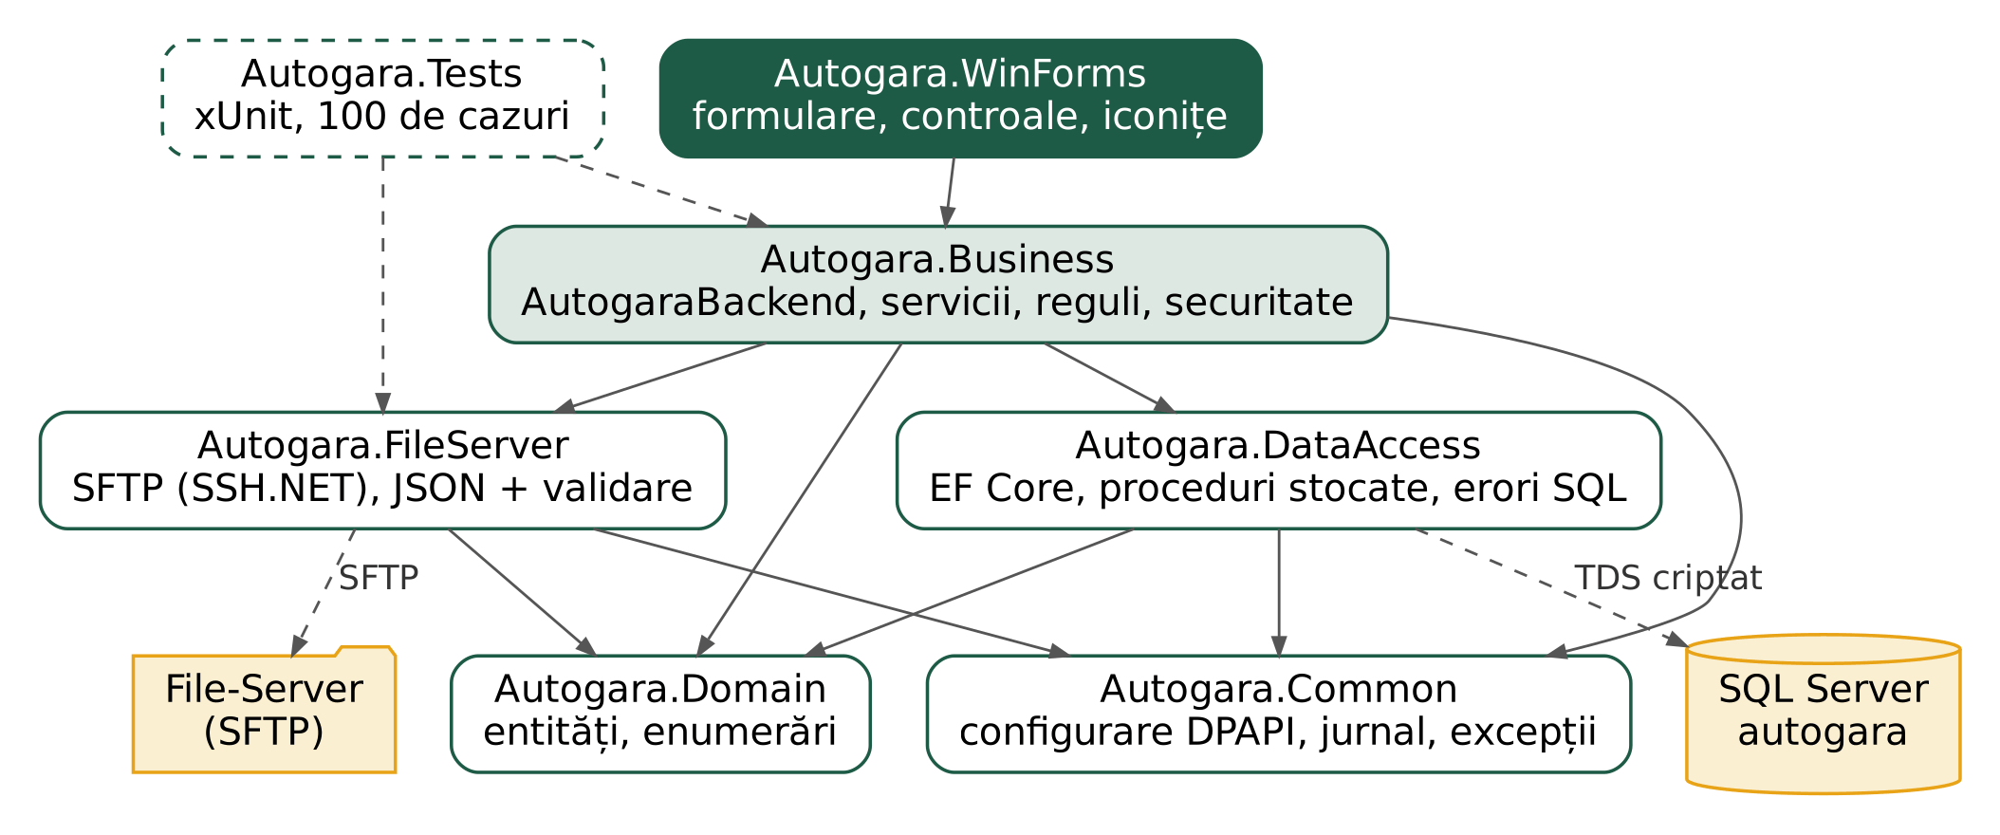
Figura 1.1. Straturile soluției și dependențele dintre proiecte
Tabelul 1.1. Proiectele soluției
Proiectul | Responsabilitatea | Pachetele principale
Autogara.WinForms | formularele, controalele proprii (schema autobuzului, harta, cardurile, grila), tema și iconițele; doar afișare și apeluri spre backend | Svg 3.4.7
Autogara.Business | AutogaraBackend și serviciile: regulile, validările, sesiunea, securitatea parolelor, cache-ul offline, rapoartele, actualizarea | —
Autogara.DataAccess | contextul EF Core, apelul procedurilor stocate, reîncercarea la erori de rețea, traducerea erorilor SQL | Microsoft.EntityFrameworkCore.SqlServer 10.0.0
Autogara.FileServer | clientul SFTP, citirea și validarea fișierelor JSON, copia automată înainte de scriere | SSH.NET 2026.0.0
Autogara.Domain | entitățile (17, câte una pe tabel) și enumerările, cu conversia în valorile din baza de date | —
Autogara.Common | configurarea stației (DPAPI), jurnalul Serilog, excepțiile aplicației, ora locală | Serilog 4.3.0, ProtectedData 10.0.0
Autogara.Tests | testele unitare xUnit, fără server | xunit 2.9.3, coverlet

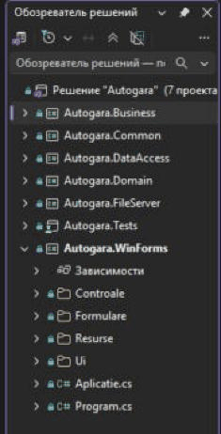
Figura 1.2. Soluția în Solution Explorer
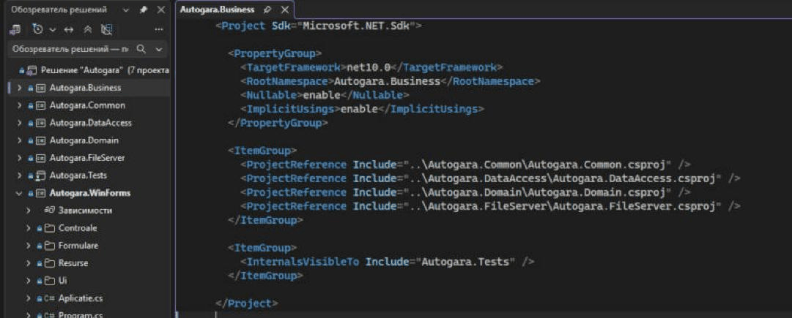
Figura 1.3. Referințele proiectului Business

1.2. Regulile straturilor
- WinForms referă doar Autogara.Business. Un formular nu creează DbContext, nu scrie SQL și nu deschide conexiuni SFTP; el apelează Aplicatie.Backend.<Serviciu>.
- Business decide: verifică regulile, drepturile rolului din sesiune și datele de intrare, apoi apelează DataAccess sau FileServer. Mesajele pentru utilizator se scriu aici sau în procedurile stocate, în română.
- Operațiile critice (rezervarea locului, vânzarea, anularea, conturile) se fac doar prin proceduri stocate, într-o tranzacție pe server; aplicația nu modifică direct tabelele Locuri, Bilete și Plati.
- Ora se lucrează în UTC în baza de date; ora locală a Republicii Moldova se obține cu fn_AcumLocal / fn_UtcLaLocal pe server și cu OraLocala în aplicație.
- Fișierele JSON de pe serverul de fișiere se validează înainte de scriere și după citire; o schemă de autobuz trebuie să aibă exact CapacitateLocuri locuri.

2. MEDIUL DE DEZVOLTARE

2.1. Programele necesare
Tabelul 2.1. Programele mediului de dezvoltare
Programul | Folosit pentru
.NET SDK 10 și Visual Studio 2026 (sarcina „.NET desktop development”) | compilarea, designerul Windows Forms, depanarea, Test Explorer
SQL Server (ediția Developer) cu o instanță locală și SSMS | baza de date de dezvoltare, scripturile, planurile de execuție
OpenSSH Server (opțional, local) | un server de fișiere de test; altfel se folosește cel al echipei
Git (și contul GitHub al echipei) | controlul versiunilor, pull request-urile
Python 3, Node.js, LibreOffice (opțional) | generatoarele de documentație din Raport/ și Manuale/

2.2. Pregătirea
- Se clonează depozitul [2]:
git clone https://github.com/Nekorak/Elemente-de-Proiectare-a-Sistemelor-Informatice.git
cd Elemente-de-Proiectare-a-Sistemelor-Informatice
- Pe instanța locală se rulează scripturile SQL Code/01 … 11 (fără 12_DateVolum.sql, dacă nu se testează volumul). Parolele locale se pun într-un fișier SQL Code/Parole.local.sql, ignorat de Git.
- Se compilează soluția și se rulează testele (capitolul 7).
- Se pornește Autogara.WinForms (proiectul de start implicit). La prima pornire, configurarea stației se completează cu serverul local (de exemplu localhost\EPSI sau 127.0.0.1 și portul instanței) și cu serverul de fișiere; setările ajung în %LOCALAPPDATA%\Autogara\appsettings.local.json, ignorat de Git.

2.3. Structura depozitului
Tabelul 2.2. Folderele depozitului
Folderul | Ce conține
App/ | soluția .NET (cele 7 proiecte)
SQL Code/ | scripturile bazei de date 01–12, în ordinea rulării
File-Server/ | conținutul inițial al serverului de fișiere: Autobuze/, Harta/, structura Backup/
Testare/ | raportul de testare, capturile, programul de stres Testare/Stres
Raport/ | raportul de grup și generatorul lui
Manuale/ | cele cinci manuale, imaginile și generatorul lor (Manuale/generator)

3. BAZA DE DATE PENTRU PROGRAMATORI

3.1. Modelul de date
Schema autogara are 17 tabele. Nucleul vânzării este lanțul Curse → Locuri → RezervariProvizorii / Bilete → Plati; rețeaua este Noduri → Conexiuni → Statii → Trasee → TraseuOpriri; flota este Autobuze → MentenantaAutobuze, cu Soferi; conturile sunt Roluri → Utilizatori, iar LogAudit păstrează istoricul.
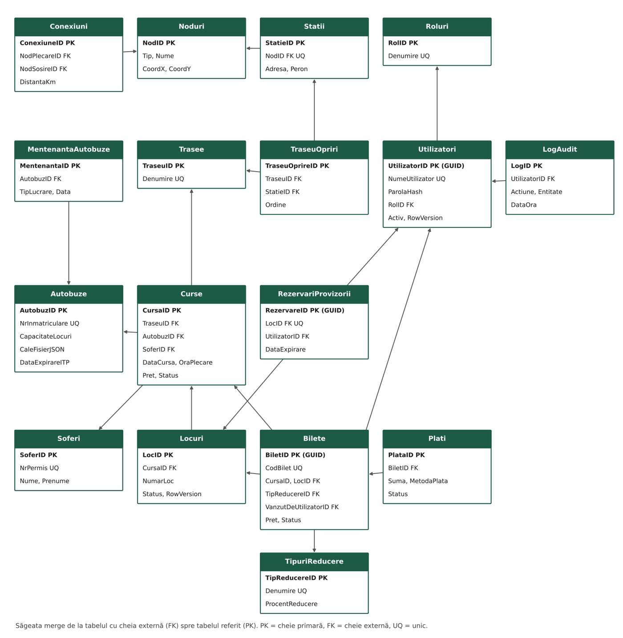
Figura 3.1. Diagrama relațiilor dintre cele 17 tabele

3.2. Procedurile stocate
Tabelul 3.1. Procedurile stocate
Procedura | Ce face | Apelată din
sp_RezervaLoc | blochează rândul locului (UPDLOCK, HOLDLOCK), verifică cursa și ora, creează rezervarea provizorie (1–60 min) | RezervareService
sp_ConfirmaVanzareBilet | verifică rezervarea și utilizatorul, calculează prețul cu reducere, generează codul biletului, scrie Bilete, Plati, LogAudit | BiletService
sp_AnuleazaBilet | aplică regula de rambursare (100 / 50 / 0 %), eliberează locul, scrie plata de rambursare | BiletService
sp_ElibereazaRezervariExpirate | eliberează rezervările expirate | jobul de la fiecare minut
sp_CreeazaLocuriPentruCursa | creează locurile 1…N ale unei curse noi | CursaService
sp_RaportVanzariZilnic, sp_RaportOcupareCurse | rapoartele pe o zi și de ocupare | RaportService
sp_AdaugaUtilizator, sp_DezactiveazaUtilizator | conturile, cu regula ultimului administrator activ | UtilizatorService
sp_InregistreazaLogAudit | o înregistrare în jurnalul de audit | toate serviciile

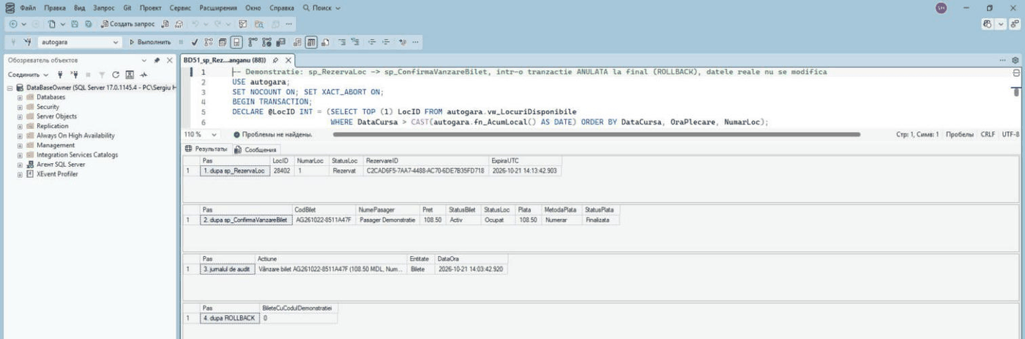
Figura 3.2. Procedurile de rezervare și de vânzare

3.3. Codurile de eroare
Procedurile semnalează încălcarea unei reguli cu THROW 500xx, cu mesajul gata pentru utilizator, în română. DataAccess transformă orice eroare din intervalul 50000–50999 în RegulaException, iar mesajul ajunge neschimbat pe ecran. Un cod nou se alege în grupa operației.
Tabelul 3.2. Grupele codurilor de eroare din procedurile stocate
Grupa | Operația | Exemple
50010–50024 | cursa și rezervarea locului | 50023 „Locul nu mai este liber (a fost rezervat sau vândut între timp).”
50030–50037 | confirmarea vânzării | 50034 utilizator dezactivat; 50037 rezervare expirată
50040–50042 | anularea biletului | 50041 bilet deja anulat; 50042 cursa a plecat
50050 | rapoartele | interval de date invalid
50060–50066 | conturile | 50062 nume de utilizator folosit; 50066 ultimul administrator activ

3.4. Modificarea structurii
- Scripturile sunt idempotente: CREATE OR ALTER pentru vederi, funcții și proceduri, IF NOT EXISTS / IF COL_LENGTH(...) IS NULL pentru tabele și coloane, ca să se poată rula din nou pe o bază existentă.
- O coloană nouă se adaugă în 03_Tables.sql (pentru instalările noi) și într-un script de migrare numerotat pentru bazele existente; apoi în entitatea din Autogara.Domain și în maparea din AutogaraDbContext.
- Drepturile noi se dau doar rolurilor care au nevoie de ele, în 08_Security.sql [3].
- Valorile de stare (Planificata, Activ, Rezervat …) sunt fixate prin constrângeri CHECK și au corespondent în ValoriDb; o valoare nouă se adaugă în ambele locuri.

4. BACKEND-UL

4.1. AutogaraBackend și serviciile
AutogaraBackend construiește o singură dată, la pornire, toate serviciile și le dă aceleași obiecte comune: BazaDeDate, SftpFileClient, setările și Sesiune (utilizatorul autentificat și rolul lui). Interfața folosește doar proprietățile backend-ului.
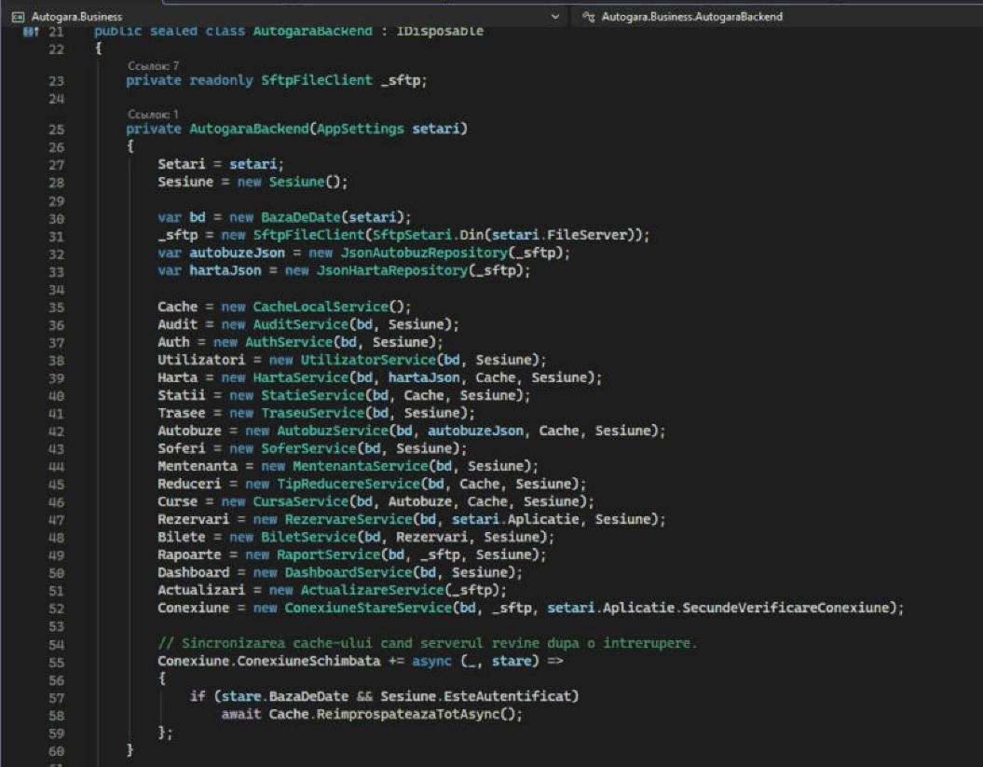
Figura 4.1. AutogaraBackend: construirea serviciilor
Tabelul 4.1. Serviciile backend-ului
Serviciul | Ce acoperă
Auth, Utilizatori | autentificarea cu limita de încercări, schimbarea parolei, cererile de resetare; conturile
Curse, Rezervari, Bilete | planificarea curselor, rezervarea locului, vânzarea, anularea, estimarea rambursării
Harta, Statii, Trasee | harta din JSON, stațiile, traseele cu distanțele calculate pe hartă
Autobuze, Mentenanta, Soferi, Reduceri | flota, schemele de locuri, lucrările și ITP-ul, șoferii, tipurile de reducere
Rapoarte, Dashboard, Audit | rapoartele și exportul CSV, cifrele zilei, jurnalul de audit
Conexiune, Cache, Actualizari | starea conexiunii (la 30 s), copia locală pentru modul offline, versiunile noi

4.2. Accesul la date
BazaDeDate creează un AutogaraDbContext pentru fiecare operație și folosește strategia de reîncercare EF Core (3 reîncercări, cel mult 5 secunde între ele) pentru erorile trecătoare de rețea [4] [5]. Citirile trec prin CitesteAsync, scrierile prin ScrieAsync, iar operațiile cu mai mulți pași se fac în InTranzactieAsync, în interiorul strategiei de reîncercare. Procedurile stocate se apelează din ProceduriStocate, cu parametri OUTPUT tipizați.
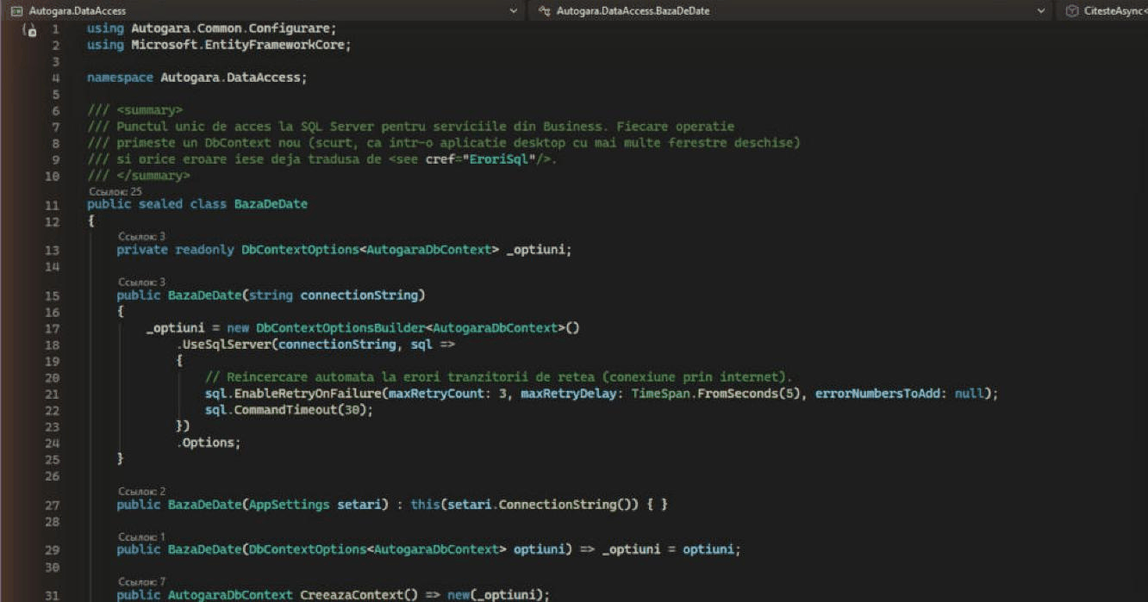
Figura 4.2. BazaDeDate: reîncercarea și tranzacțiile
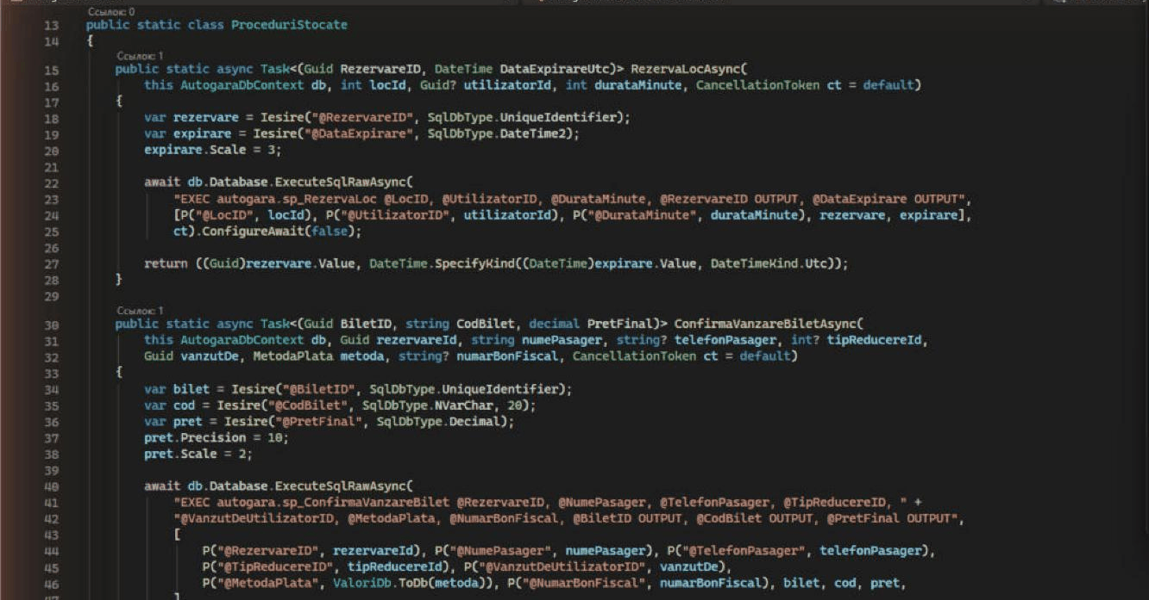
Figura 4.3. Apelul procedurilor de rezervare și vânzare

4.3. Erorile
Toate erorile ajung la interfață ca excepții ale aplicației, derivate din AutogaraException, cu mesajul pentru utilizator. Mesaje.Eroare le afișează, iar orice altă excepție se scrie în jurnal și se afișează cu un mesaj general.
Tabelul 4.2. Excepțiile aplicației
Excepția | Când apare | Exemple de surse
ValidareException | datele introduse sunt greșite; conține lista erorilor | validările din servicii
RegulaException | o regulă de business nu permite operația | THROW 500xx, unicitatea (2627/2601), cheile externe (547), deadlock (1205)
ConexiuneException | serverul nu poate fi contactat sau autentificarea contului aplicației eșuează | erorile de rețea, 18456, 4060, SFTP
ConcurentaException | înregistrarea a fost modificată între timp de alt utilizator | DbUpdateConcurrencyException
AccesInterzisException | rolul nu are drept la operație | verificarea din sesiune; 229/230 de la server
NegasitException | înregistrarea nu mai există | căutările după cod

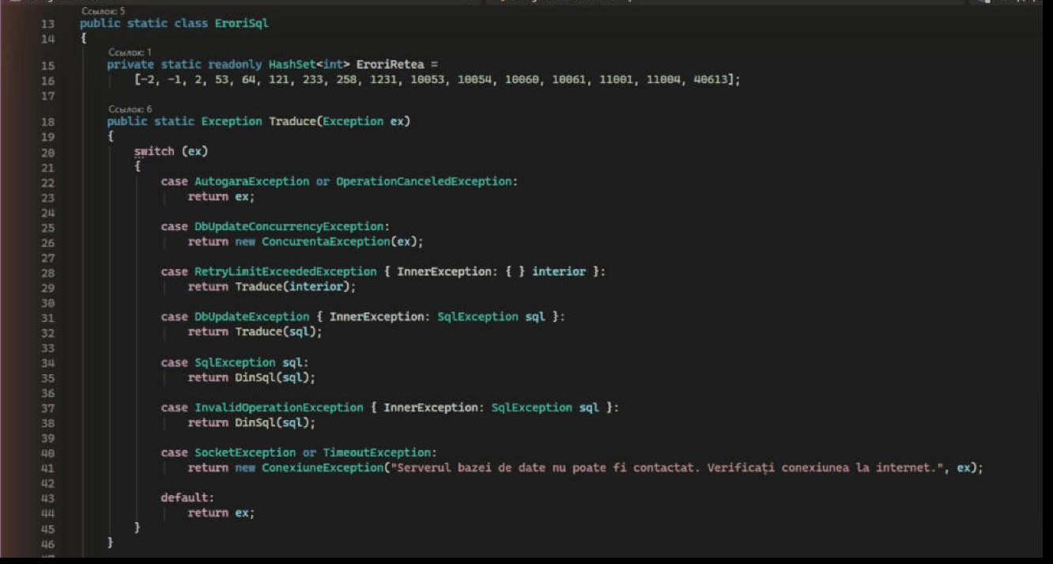
Figura 4.4. EroriSql: traducerea erorilor SQL Server

4.4. Serverul de fișiere
SftpFileClient [6] citește și scrie fișiere relativ la folderul de bază din configurare, cu reîncercare la erorile de rețea. Metoda de scriere folosită la modificări copiază întâi versiunea existentă în Backup/<folder>/AAAA-LL-ZZ/. JsonHartaRepository și JsonAutobuzRepository validează structura (noduri unice, conexiuni spre noduri existente, numerotarea locurilor, capacitatea) înainte de scriere.
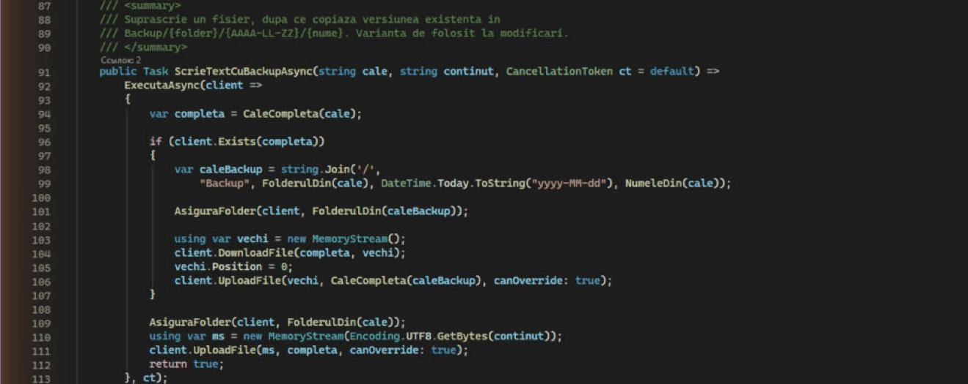
Figura 4.5. SftpFileClient: scrierea cu backup automat

4.5. Securitatea
- Parolele se păstrează ca hash PBKDF2-SHA256, cu sare de 16 octeți și 210 000 de iterații, în formatul [versiune][iterații][sare][hash] [7]. Formatul vechi (SHA2-512 din scriptul de date inițiale) este recunoscut și înlocuit automat la prima autentificare reușită.
- Limita de încercări: 5 eșecuri în 15 minute blochează contul 15 minute. Numărarea nu este încă atomică (defectul D7, capitolul 10).
- Configurarea stației criptează parolele SQL și SFTP cu DPAPI, pentru utilizatorul Windows curent [8].
- Drepturile se verifică în servicii (rolul din sesiune) și pe server (contul autogara_app nu poate modifica structura sau jurnalul de audit).
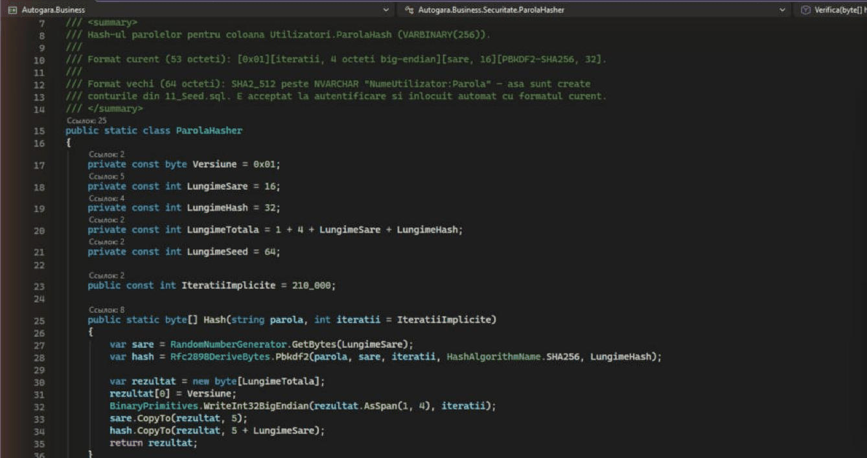
Figura 4.6. ParolaHasher: hash-ul PBKDF2 și verificarea

4.6. Jurnalul
Jurnal.Configureaza pornește Serilog [9] cu un fișier pe zi în %LOCALAPPDATA%\Autogara\Logs, păstrat 30 de zile. Se scriu pornirea, conexiunile, operațiile importante și erorile, cu proprietăți structurate ({CursaID}, {Bilete}), niciodată parole sau hash-uri.
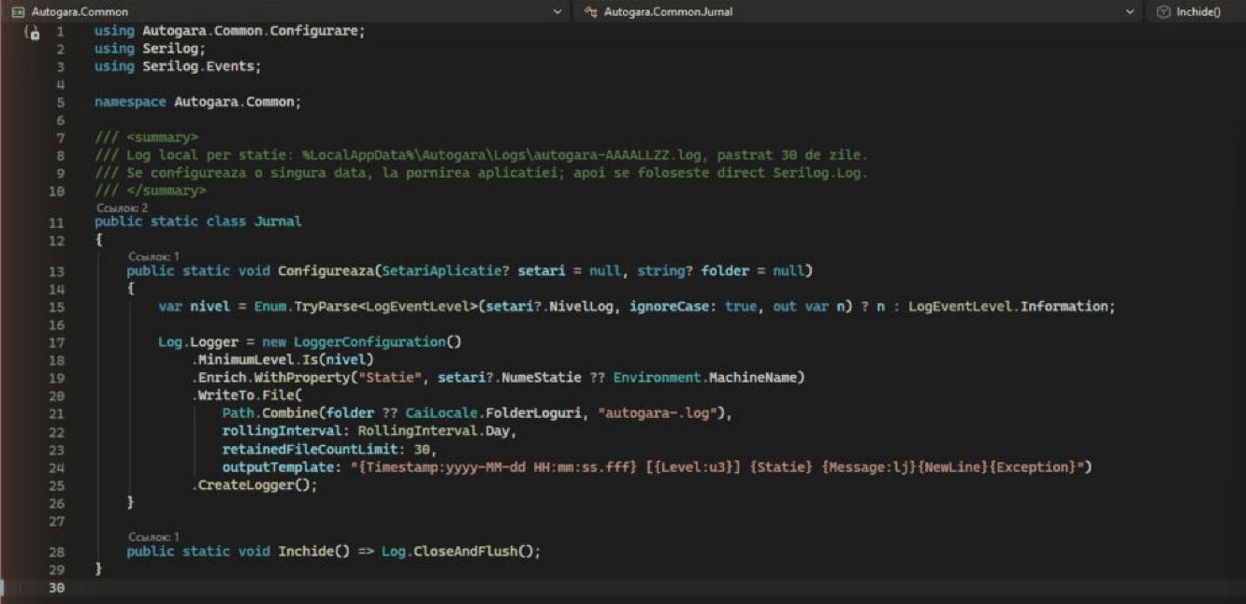
Figura 4.7. Configurarea jurnalului Serilog

5. INTERFAȚA (WINDOWS FORMS)
Interfața este scrisă în Windows Forms [10]. Fiecare fereastră are fișierul de designer (*.Designer.cs), editat doar din Windows Forms Designer, și fișierul de cod, cu evenimentele. FrmMain are meniul lateral și încarcă secțiunile ca formulare-copil în zona de conținut; ferestrele de editare se deschid modal.
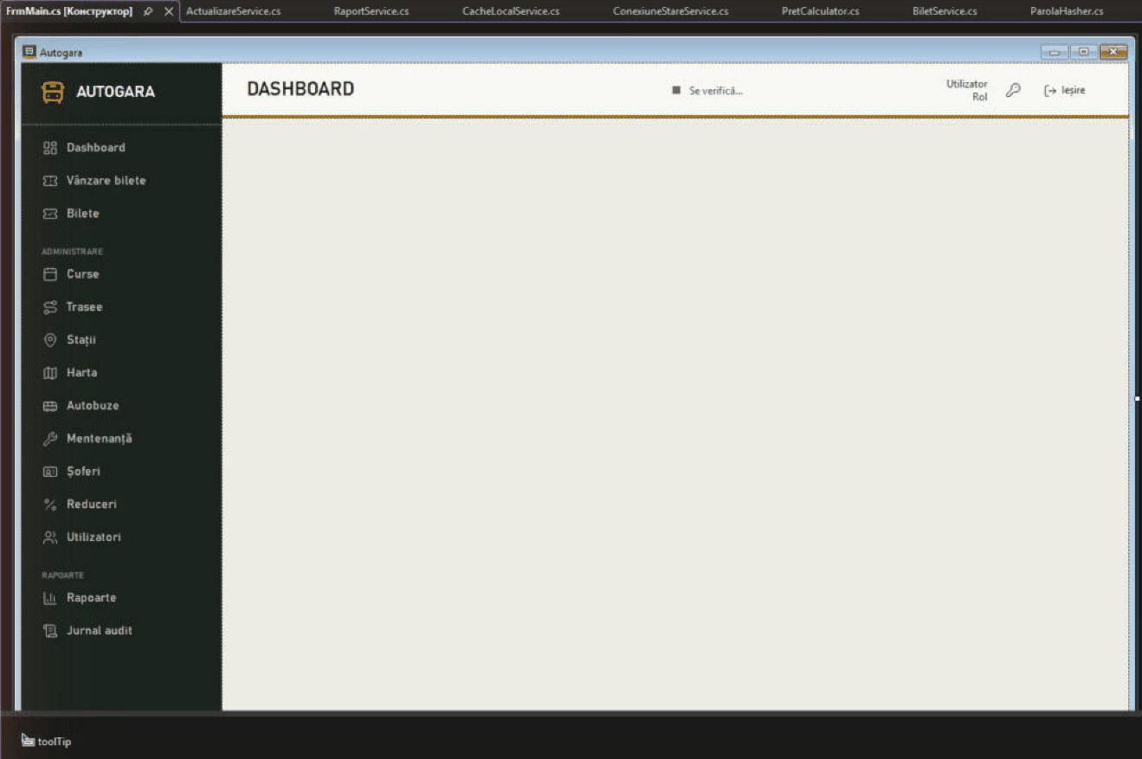
Figura 5.1. Fereastra principală în Designer
Tabelul 5.1. Clasele comune ale interfeței
Clasa | Rolul
Ui/Tema | culorile și fonturile aplicației; nicio culoare nu se scrie direct într-un formular
Ui/Iconite, Resurse/Iconite | iconițele SVG (setul Lucide [11]), desenate la dimensiunea și culoarea cerute
Ui/Mesaje | Info, Atentie, Confirma, Eroare și RuleazaAsync, care dezactivează butonul, arată cursorul de așteptare și tratează excepțiile
Ui/Afisare | formatarea datelor, orelor și sumelor (1 932,00 MDL)
Controale/ButonIcon | butoanele cu iconiță și stilurile Primar, Secundar, Pericol, Transparent, Meniu
Controale/GridAutogara | tabelul cu stilul aplicației și Selectat<T>()
Controale/AutobuzSeatMapControl, AutobuzEditorControl | schema locurilor la vânzare și în editor
Controale/HartaCanvasControl | harta stațiilor, cu zoom, deplasare și editare
Controale/IndicatorConexiune, CardKpi | starea conexiunii; cardurile dashboard-ului

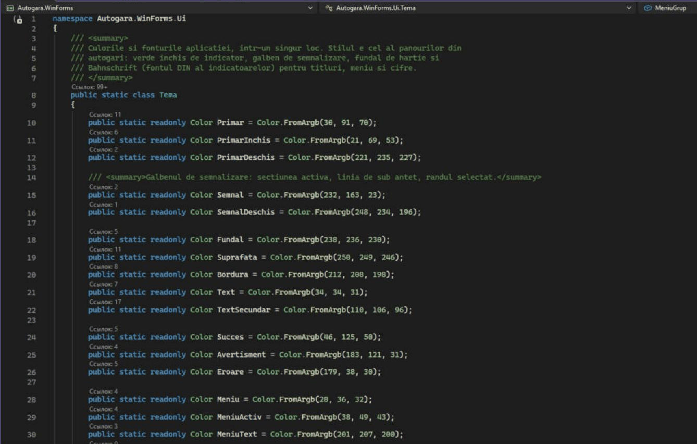
Figura 5.2. Clasa Tema: paleta de culori
Un handler de eveniment care apelează serverul se scrie ca async void și își pune tot corpul în Mesaje.RuleazaAsync(buton, async () => …). Astfel butonul nu poate fi apăsat de două ori, iar erorile de rețea sau de reguli ajung la utilizator ca mesaj, nu ca eroare netratată. Excepțiile care scapă totuși sunt prinse în Program.cs (Application.ThreadException) și scrise în jurnal.

5.1. Fluxul unei vânzări prin straturi
Diagrama de secvență arată cum trece o vânzare prin straturi: rezervarea locului la clic și confirmarea la F2. Ambele operații sunt câte o procedură stocată, într-o tranzacție.
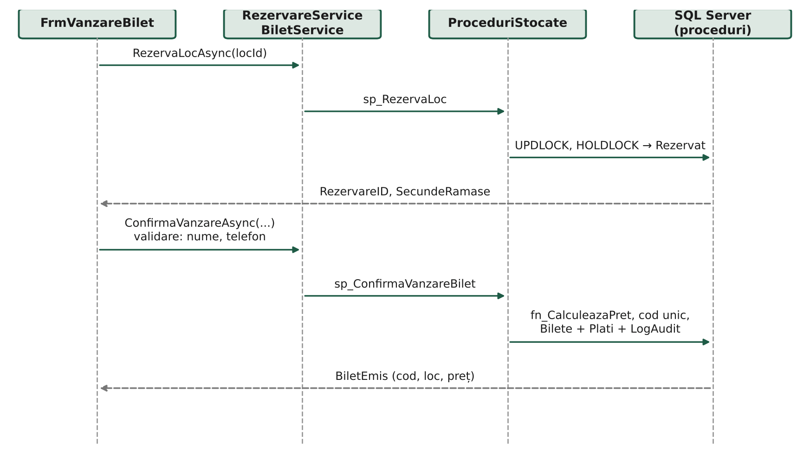
Figura 5.3. Secvența unei vânzări prin straturile aplicației

6. COMPILAREA ȘI TESTAREA

6.1. Comenzile
Soluția se compilează și se testează la fel din Visual Studio sau din linia de comandă [12]:
dotnet build App\Autogara.slnx -c Release
dotnet test App\Autogara.slnx
dotnet test App\Autogara.slnx --filter "FullyQualifiedName~PretCalculator"
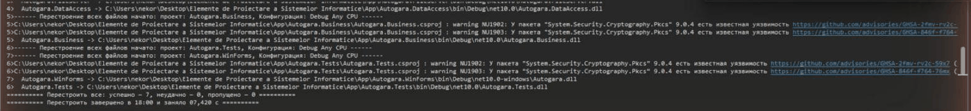
Figura 6.1. Recompilarea soluției: 7 proiecte, 0 erori
Avertismentele NU1902/NU1903 vin de la pachetul System.Security.Cryptography.Pkcs 9.0.4, adus indirect; se elimină adăugând o referință directă la o versiune corectată.

6.2. Testele unitare
Testele xUnit [13] nu au nevoie de server și rulează în câteva secunde. Prin teoriile cu mai multe seturi de date rezultă 100 de cazuri.
Tabelul 6.1. Fișierele de teste
Fișierul | Ce testează
PretCalculatorTests | prețul cu reducere, rotunjirea, procentul de rambursare la 24 h și 2 h
ParolaHasherTests | hash-ul PBKDF2, verificarea, formatul vechi, regulile parolei noi
FisiereJsonTests | citirea și validarea hărții și a schemelor de autobuz din File-Server
EditoareTests | grila implicită, adăugarea și scoaterea locurilor, renumerotarea
RuteTests | drumul cel mai scurt pe hartă (Chișinău – Bălți prin Orhei, Chișinău – Cahul), nodurile neconectate
TraducereLinqTests | că interogările LINQ importante se traduc în SQL, nu se evaluează în memorie
DiverseTests | valorile enumerărilor față de constrângerile CHECK, drepturile rolurilor, configurarea stației (DPAPI), cache-ul offline, exportul CSV, modelul EF

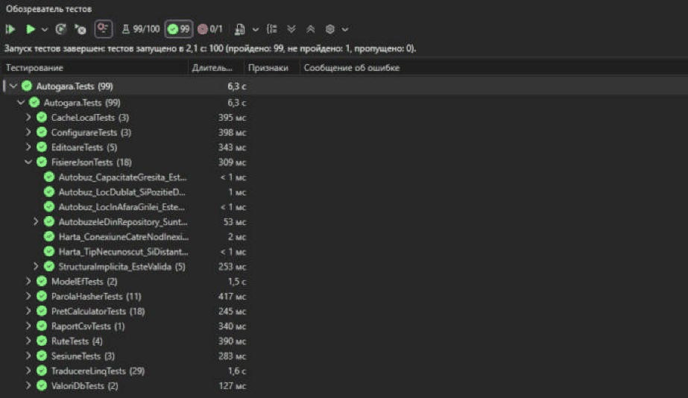
Figura 6.2. Testele în Test Explorer
Un test pică intenționat până la rezolvarea defectului D1: HartaDinRepository_EsteValida așteaptă 15 noduri în File-Server/Harta/harta.json. Când harta reală se schimbă, testul se actualizează odată cu fișierul, în același commit.

6.3. Testele de încărcare și concurență
Programul Testare/Stres simulează mai multe stații care lucrează simultan cu aceleași servicii ca aplicația. El rulează doar pe copia autogara_test (se oprește pe orice altă bază), citește configurarea din stația locală și creează conturi de test cu parole generate la rulare.
cd Testare\Stres
dotnet run -c Release -- --instanta .\EPSI --doar S1,S2
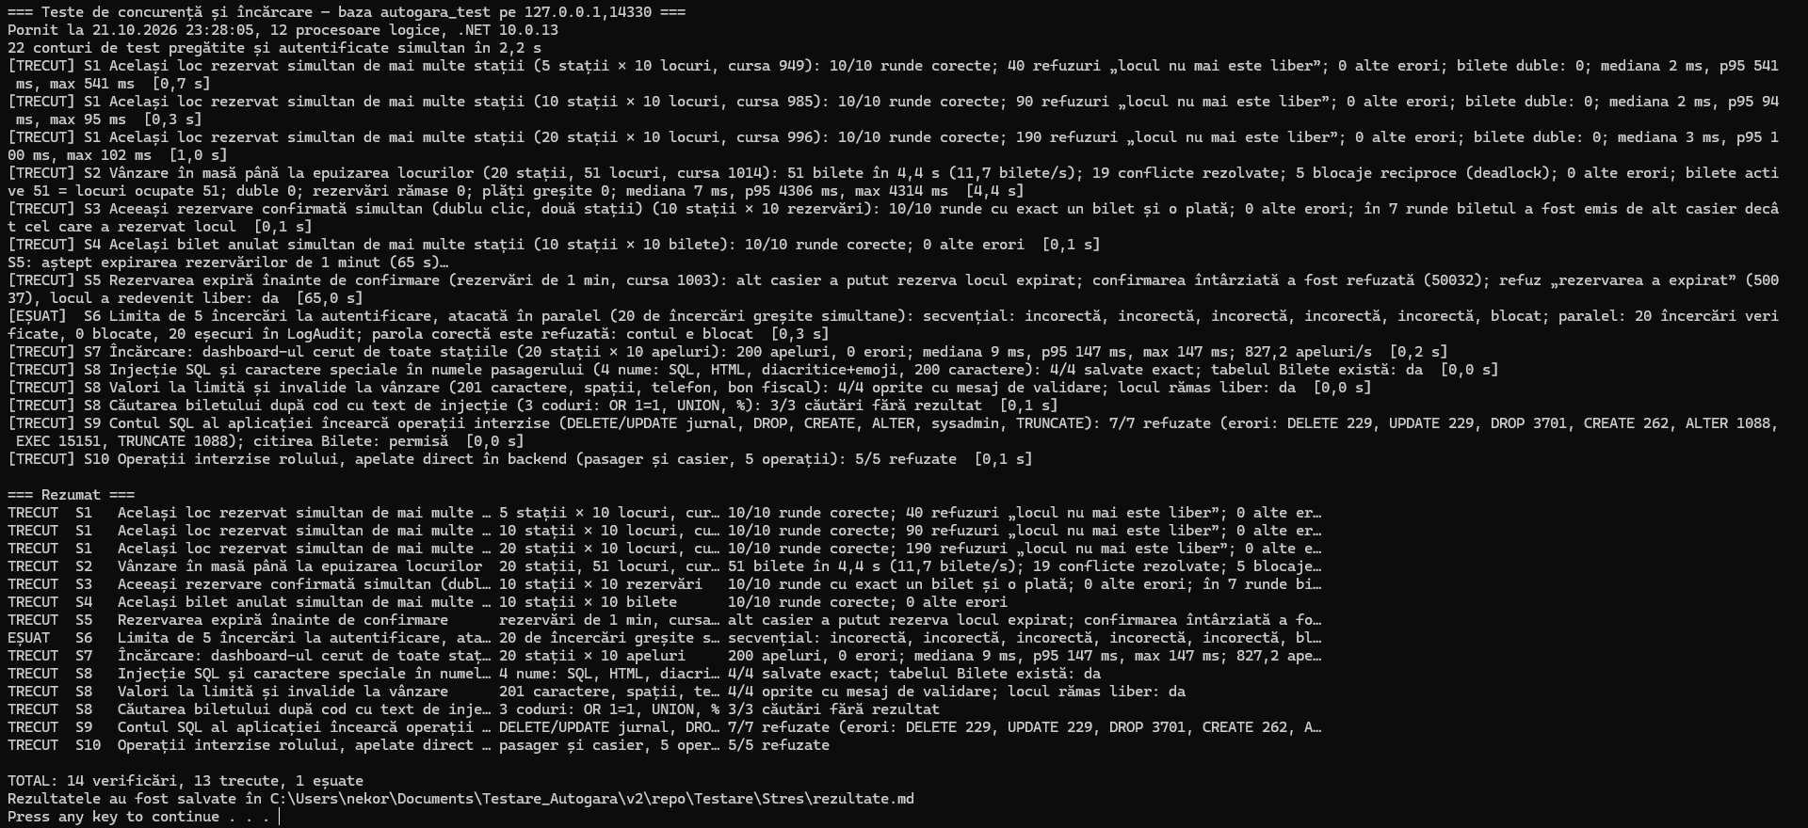
Figura 6.3. Rezumatul testelor de stres
Copia de test se face cu un backup COPY_ONLY al bazei reale, restaurat sub numele autogara_test (Manualul administratorului, capitolul 7). Testele de încărcare nu se rulează niciodată pe baza reală.

7. CONTROLUL VERSIUNILOR
- Ramura main conține doar cod compilat și testat. Orice modificare se face pe o ramură nouă, cu nume descriptiv (de exemplu raport-ocupare-pe-ore), și intră în main prin pull request pe GitHub, după revizuire.
- Commit-urile sunt mici și descrise în română, la imperativ sau ca rezumat al schimbării (de exemplu „Rapoarte: exportul CSV cu separator punct și virgulă”). Un commit nu amestecă modificări fără legătură.
- Nu se urcă în depozit: bin/, obj/, appsettings.local.json, Parole.local.sql, backup-urile (*.bak, *.dif), copiile din File-Server/Backup. Regulile sunt în .gitignore.
- Parolele nu se urcă în Git. Fișierul Credentials.txt din rădăcina depozitului și parolele scrise în 08_Security.sql sunt cele de dezvoltare; înainte de punerea în funcțiune fișierul se scoate din depozit, iar parolele se schimbă pe server.
- Fișierele de date de pe serverul de fișiere (harta.json, autobuz_N.json) se urcă doar când schimbarea lor este voită și se actualizează și testele care depind de ele.
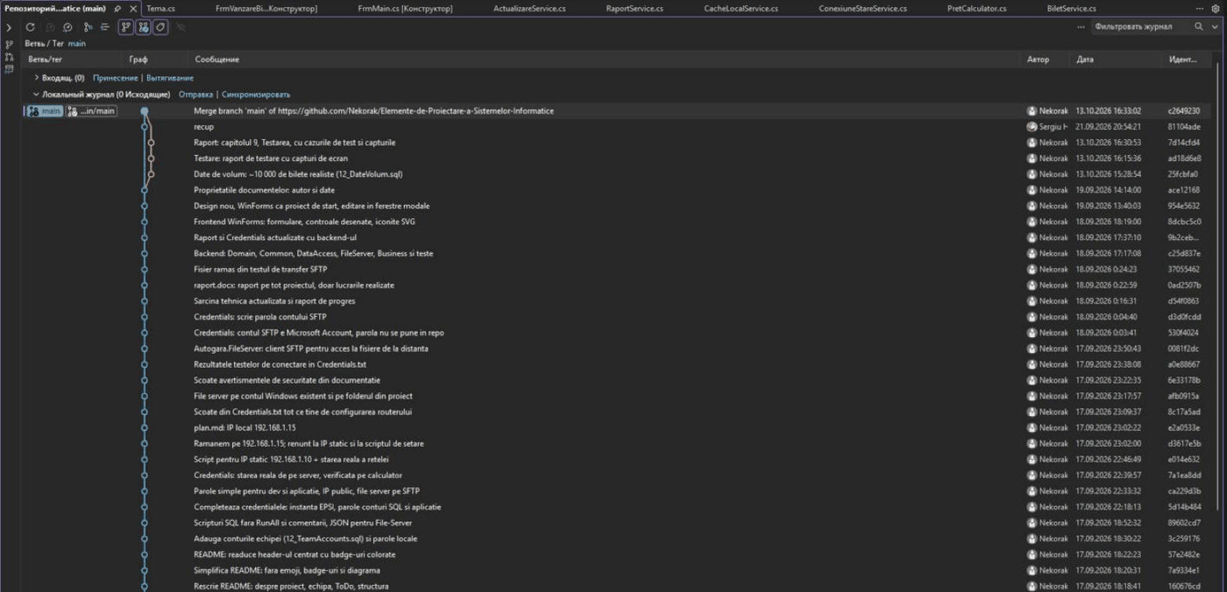
Figura 7.1. Istoricul commit-urilor proiectului

8. LIVRAREA ȘI ACTUALIZAREA
O versiune nouă ajunge pe stații prin pașii din diagramă. Aplicația verifică la fiecare deschidere a ecranului de autentificare fișierul version.json de pe serverul de fișiere și propune descărcarea dacă versiunea anunțată este mai mare decât cea proprie.
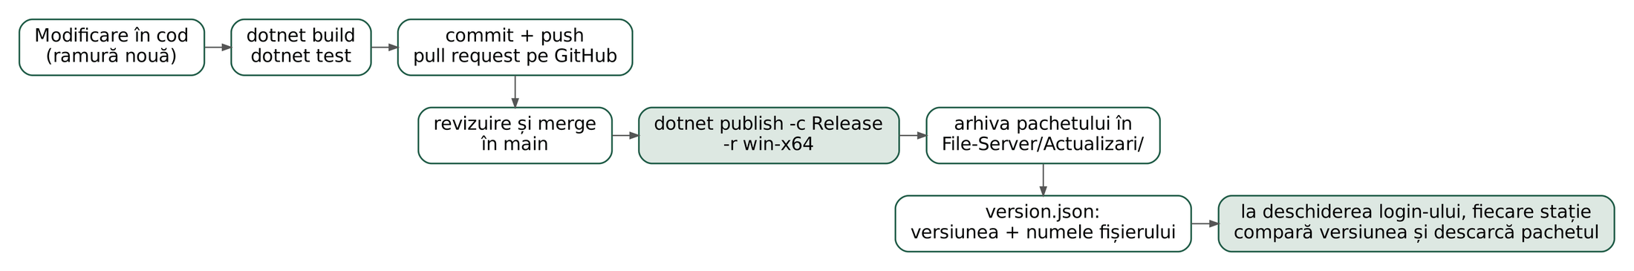
Figura 8.1. Livrarea unei versiuni noi
- Se mărește versiunea în App/Autogara.WinForms/Autogara.WinForms.csproj (<Version>1.2.0</Version>), după regula: a treia cifră pentru corecturi, a doua pentru funcții noi, prima pentru schimbări incompatibile ale bazei de date.
- După merge în main, se publică aplicația:
dotnet publish App\Autogara.WinForms -c Release -r win-x64 --self-contained false -o publish
Compress-Archive publish\* Autogara-1.2.0.zip
- Arhiva se copiază pe serverul de fișiere, în Actualizari/, iar în rădăcina lui se scrie version.json cu versiune, fisier și note.
- Dacă versiunea cere modificări ale bazei, scriptul de migrare se dă administratorului, care îl rulează pe server înainte de publicarea fișierului version.json, după un backup complet.
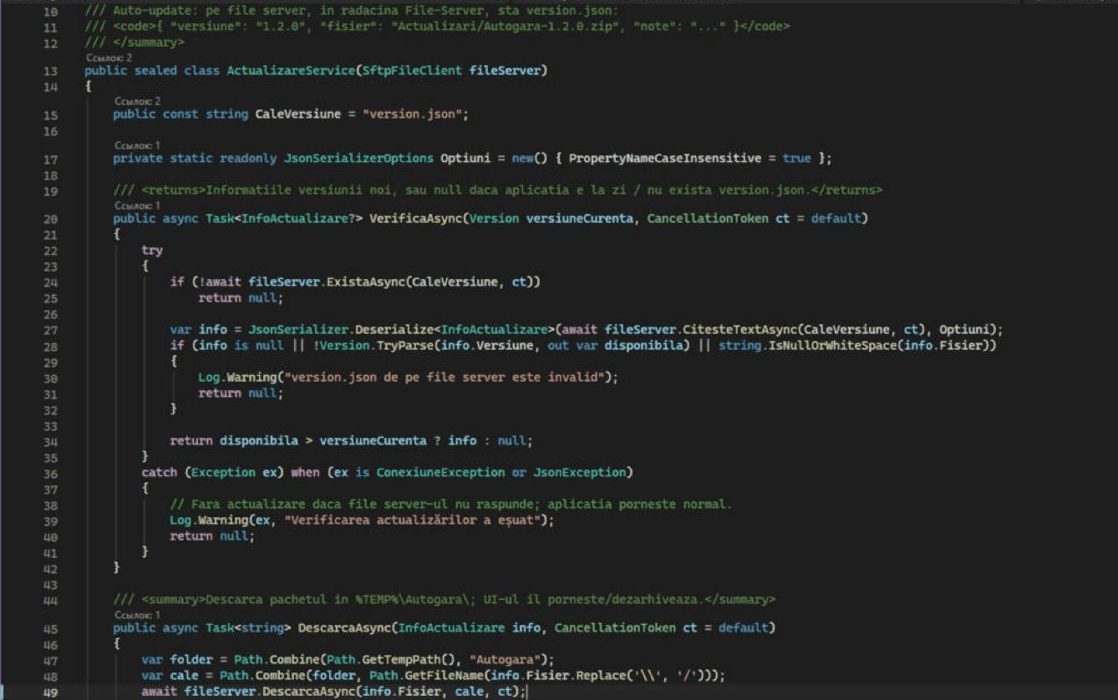
Figura 8.2. ActualizareService: verificarea și descărcarea versiunii noi

9. EXTINDEREA SISTEMULUI
O funcție nouă trece prin toate straturile, de jos în sus. Ca exemplu, un raport nou „Vânzări pe ore”:
- Baza de date: o vedere sau o procedură nouă în 06_Views.sql / 07_StoredProcedures.sql, cu CREATE OR ALTER, și dreptul de citire pentru autogara_rapoarte, dacă e cazul.
- DataAccess: maparea vederii (folderul Vederi) sau metoda nouă din ProceduriStocate.
- Business: un DTO în Dto.cs și o metodă în RaportService, cu validarea intervalului și verificarea rolului; exportul CSV refolosește metoda existentă.
- WinForms: un element nou în lista tipurilor din FrmRapoarte, o grilă în designer și ramura corespunzătoare din btnAfiseaza_Click, cu totalul în lblTotal.
- Teste: un test unitar pentru calcul și, dacă interogarea este LINQ, un test în TraducereLinqTests.
- Documentație: secțiunea din Manualul managerului și, la nevoie, o machetă nouă în Manuale/generator/machete/machete.py.
Pentru un câmp nou pe o entitate existentă, ordinea este aceeași: scriptul de migrare, entitatea și maparea, DTO-ul și validarea, formularul de editare, testele.
Documentația se regenerează cu generatoarele din depozit: bash Manuale/generator/make.sh pentru manuale (cu MACHETE=1 se redesenează și machetele, din fișierele *.Designer.cs) și generatorul din Raport/raport_grup/generator pentru raportul de grup.

10. DEFECTELE CUNOSCUTE
Defectele găsite la testare și încă deschise, cu remedierea propusă, în ordinea priorității:
Tabelul 10.1. Defectele cunoscute și remedierea propusă
Cod | Gravitate | Defectul | Remedierea propusă
D7 | Majoră | limita de 5 încercări la autentificare poate fi ocolită prin încercări simultane | numărarea și înregistrarea încercării în aceeași tranzacție, cu sp_getapplock pe numele contului
D3 | Majoră | backup-ul diferențial eșuează fără backup complet de bază (serverul oprit la 02:00) | ora backup-ului complet în programul de lucru; verificarea folderului în 09_Jobs.sql
D8 | Minoră | deadlock-uri (1205) la vânzarea în masă pe aceeași cursă | aceeași ordine de blocare în sp_RezervaLoc și sp_ConfirmaVanzareBilet sau reluarea automată
D10 | Minoră | un casier dezactivat mai poate rezerva locuri | verificarea Utilizatori.Activ în sp_RezervaLoc
D1 | Medie | testul hărții așteaptă 15 noduri, harta reală are 17 | actualizarea testului odată cu harta.json
D2 | Minoră | butonul „Anulează biletul” rămâne activ după anulare | reîmprospătarea stării butonului după operație
D9 | Informativ | o rezervare poate fi confirmată de alt casier decât cel care a făcut-o | compararea UtilizatorID din rezervare în sp_ConfirmaVanzareBilet
D11 | Minoră | numele bazei „autogara” scris fix în mesajul de bază indisponibilă | numele din configurarea stației
D12 | Minoră | erorile afișate se scriu în jurnal cu nivelul Information | nivelul Warning sau Error la scrierea în jurnal a erorilor afișate
D4, D5 | Minoră | date de test rămase în bază (un loc ocupat fără bilet, înregistrări „TEST”) | script de curățare înainte de punerea în funcțiune
D6 | Informativ | alerta de spațiu pe disc pe serverul de dezvoltare | eliberarea spațiului (nu e defect de cod)

11. CONVENȚIILE DE COD
- Numele claselor, metodelor și variabilelor sunt în română, fără diacritice (CursaService, RezervaLocAsync, dataCursa); textele afișate sunt în română, cu diacritice.
- Metodele care ajung la server sunt asincrone, cu sufixul Async, și primesc CancellationToken unde operația poate dura.
- Controalele din designer au prefixul tipului: btn, lbl, txt, cmb, dtp, num, chk, grid, pnl, tab.
- Mesajele pentru utilizator sunt propoziții complete, spun ce s-a întâmplat și ce se poate face, fără detalii tehnice; detaliile merg în jurnal.
- Fiecare regulă se verifică o dată în backend (sau în procedura stocată); interfața poate repeta verificarea doar pentru a marca un câmp, nu în locul backend-ului.
- Codul nou vine cu test, dacă se poate testa fără server, și cu un commit care descrie de ce s-a făcut schimbarea.
- Comentariile XML (/// <summary>) explică de ce face o clasă ce face, nu repetă codul.

BIBLIOGRAFIE
[1] I. Sommerville, „Software Engineering, 10th Edition”, iansommerville.com, 2016. [Online]. Disponibil: https://iansommerville.com/software-engineering-book/. [Accesat: 03.11.2026].
[2] S. Chacon, B. Straub, „Pro Git, 2nd Edition”, git-scm.com, 2014. [Online]. Disponibil: https://git-scm.com/book/en/v2. [Accesat: 05.11.2026].
[3] Microsoft, „Securing SQL Server”, Microsoft Learn, 2025. [Online]. Disponibil: https://learn.microsoft.com/en-us/sql/relational-databases/security/securing-sql-server. [Accesat: 05.11.2026].
[4] Microsoft, „Entity Framework Core”, Microsoft Learn, 2025. [Online]. Disponibil: https://learn.microsoft.com/en-us/ef/core/. [Accesat: 05.11.2026].
[5] Microsoft, „Connection Resiliency — EF Core”, Microsoft Learn, 2025. [Online]. Disponibil: https://learn.microsoft.com/en-us/ef/core/miscellaneous/connection-resiliency. [Accesat: 05.11.2026].
[6] SSH.NET contributors, „SSH.NET — Secure Shell library for .NET”, GitHub, 2025. [Online]. Disponibil: https://github.com/sshnet/SSH.NET. [Accesat: 05.11.2026].
[7] Microsoft, „Rfc2898DeriveBytes.Pbkdf2 Method”, Microsoft Learn, 2025. [Online]. Disponibil: https://learn.microsoft.com/en-us/dotnet/api/system.security.cryptography.rfc2898derivebytes.pbkdf2. [Accesat: 05.11.2026].
[8] Microsoft, „ProtectedData Class (System.Security.Cryptography)”, Microsoft Learn, 2025. [Online]. Disponibil: https://learn.microsoft.com/en-us/dotnet/api/system.security.cryptography.protecteddata. [Accesat: 05.11.2026].
[9] Serilog contributors, „Serilog — simple .NET logging with fully-structured events”, serilog.net, 2025. [Online]. Disponibil: https://serilog.net/. [Accesat: 05.11.2026].
[10] Microsoft, „Desktop Guide (Windows Forms .NET)”, Microsoft Learn, 2025. [Online]. Disponibil: https://learn.microsoft.com/en-us/dotnet/desktop/winforms/. [Accesat: 05.11.2026].
[11] Lucide contributors, „Lucide Icons”, lucide.dev, 2025. [Online]. Disponibil: https://lucide.dev/. [Accesat: 05.11.2026].
[12] Microsoft, „dotnet publish command — .NET CLI”, Microsoft Learn, 2025. [Online]. Disponibil: https://learn.microsoft.com/en-us/dotnet/core/tools/dotnet-publish. [Accesat: 05.11.2026].
[13] .NET Foundation, „xUnit.net — Getting Started”, xunit.net, 2025. [Online]. Disponibil: https://xunit.net/. [Accesat: 05.11.2026].

